附件1：
学业导师管理系统操作说明（管理版）
一、导师管理功能
1.登录网址：http://jwxt.gdufe.edu.cn 输入帐号和密码，建议用360浏览器。
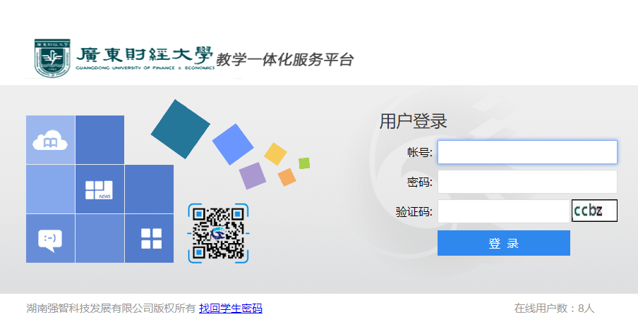

2.点击学业导师管理
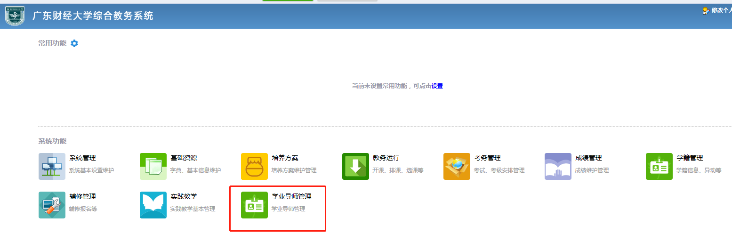
3.点击导师管理-选择年级-点击查询
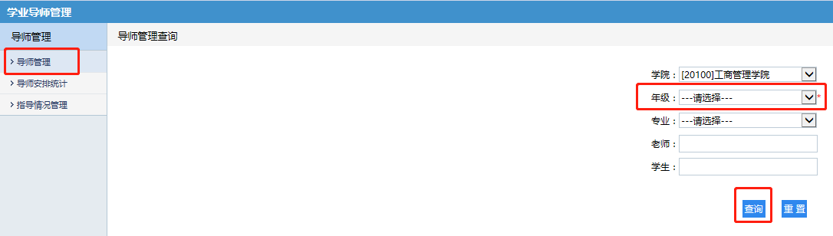
4.点击导入
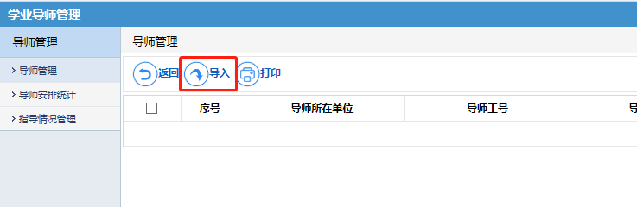
此时出现以下方框，点击“导师管理数据导入模块[Excel]”,下载模板，导出dsgl_mb.xls表。

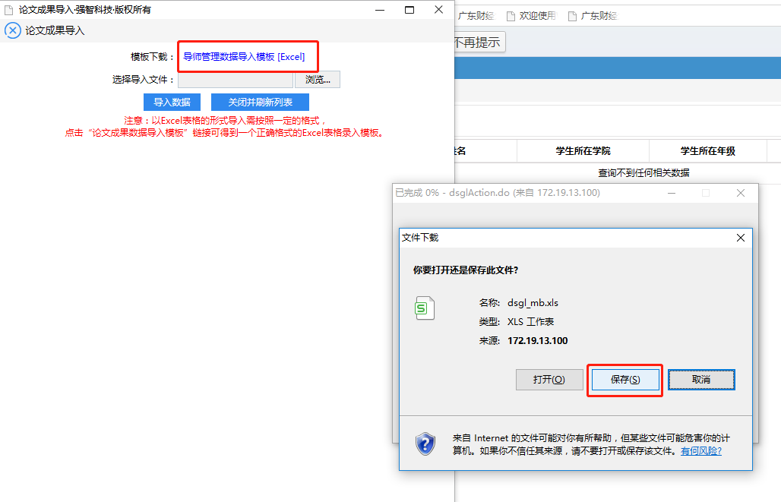

5.根据学业导师配备的数据，填写dsgl_mb.xls表，（导师工号，学号以文本格式录入）如下图：
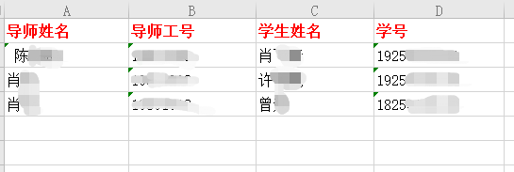

6.导入已填写的dsgl_mb.xls表：点击导入--点击浏览，选择文件---点击导入数据。
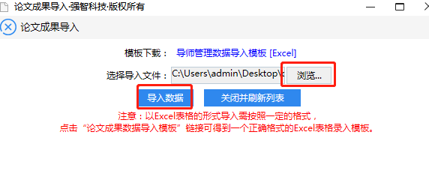
以上流程完成后，即可查询，如下图：
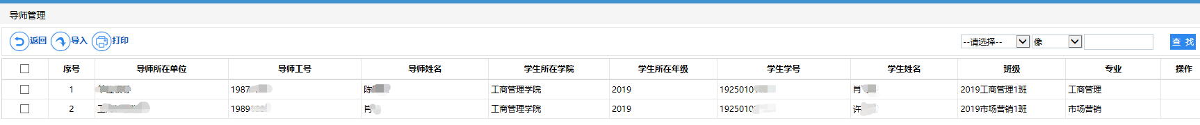
请各学院按照以上操作流程，于2020年4月30日前完成学业导师指导2016-2019级学生管理数据的导入。

- 导师安排统计功能
- 点击导师安排统计
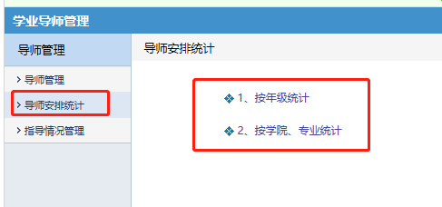
按年级统计：输入学业导师姓名，选择年级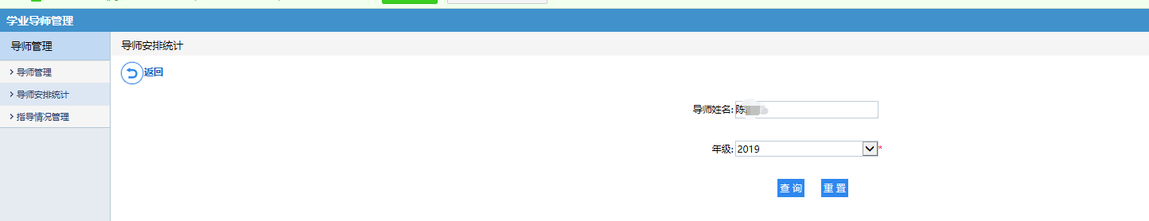

即可查询到学业导师指导年级的学生人数
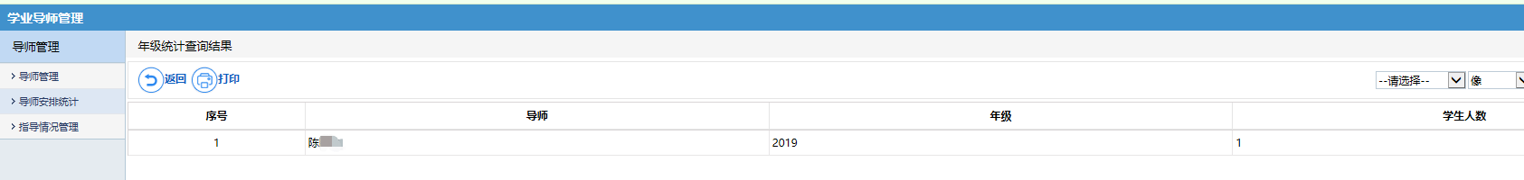

按学院、专业统计：选择学院、专业
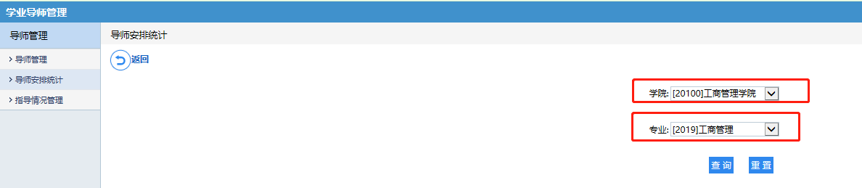

即可查询到相关年级专业的学业导师人数和学生人数：
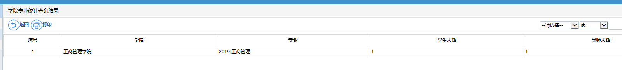

- 指导情况管理功能
- 点击指导情况管理
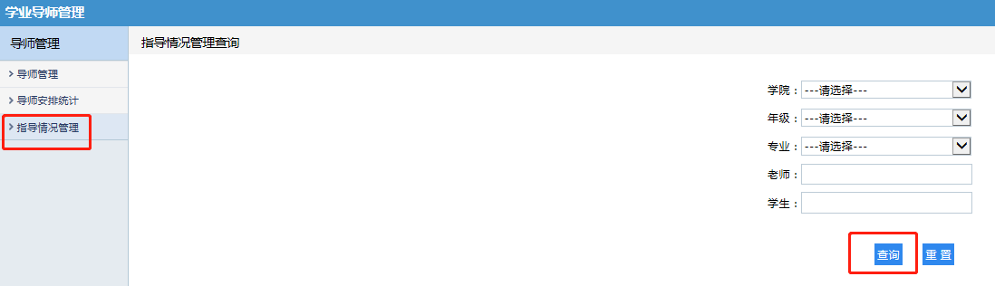
即可查询学业导师在相关学年学期指导情况的记录
